仪器设备基本信息
仪器设备名称 | 全自动粉质分析仪 |  |  |  |  | 所在单位仪器编号 |  |  | 000001731 | 仪器设备英文名称
设备分类 | 分析仪器 |  |  |  |  | 原值（万元） |  | 45.95 | 仪器设备来源 | 购置 | 仪器设备类别 | 专用
运行状态 | 正常 |  | 共享模式 | 外部共享 |  | 主要科学领域 |  |  | 农学 | 规格型号 | BRABENDERFARINOGRAPH-AT-MOD.- NO.810151
产地国别 | 德国 |  | 生产制造商 | BRABENDER |  | 启用时间 |  |  | 2011-11-01 | 主要技术指标 | 测量范围：0-10牛顿米。速度：0－200 转/分可调。速度偏差0%。双手操作，揉面 钵打开时可蠕动 PC 与任何微软视窗98，ME，2000 PC机兼容，PC port 电脑接口：USB，揉面钵体积 : 300 g, 50 g 10g。附带阻力仪揉面体R100，对面团施加较高剪切力，输入较高揉混功。可附带硬度和结构测定仪：用于测定谷物硬度，含专用软件。
主要功能 | 用于小麦面粉稳定时间、吸水率、形成时间等指标的测试 |  |  |  |  |  |  |  | 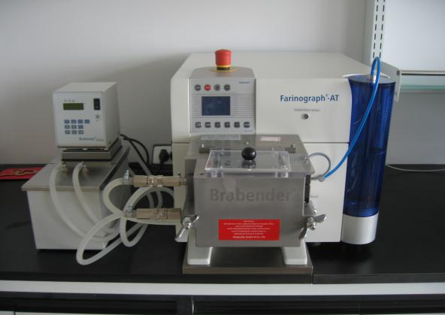
仪器设备所在单位信息
所属单位 |  | 河北省农林科学院粮油作物研究所 |  |  | 通信地址 |  | 河北省石家庄市高新区恒山街162号
联系人 |  | 蒋春志 |  |  | 联系电话 |  | 87670610
电子邮箱 |  | jiangchunzhi64@163.com |  |  | 邮政编码 |  | 050035
对外开放共享规定 |  | 提前一周预约 |  |  | 服务内容 |  | 提供设备使用
参考收费标准 |  | 面议
预约服务网址 |  | http://www.hebyqlm.cn/index.do

